**ĐẠI HỌC BÁCH KHOA HÀ NỘI**

**TRƯỜNG CÔNG NGHỆ THÔNG TIN VÀ TRUYỀN THÔNG**

**──────── * ───────**

**BÁO CÁO HỌC PHẦN**

**NHẬP MÔN CÔNG NGHỆ PHẦN MỀM**



**TÊN ĐỀ TÀI**

**BÀI TẬP LAB 1**

**NHÓM 9**

**Giảng viên hướng dẫn : Lương Mạnh Bá**

**Sinh viên thực hiện : Ngô Trung Hiếu – 20210145P**

**Đỗ Ngọc Hiếu – 20210144P**

**Nguyễn Quang Anh – 20210107P**

**Bùi Minh Chiến-** **20210117P**

**Phạm Tuấn Anh - 20210697P**

**Trần Tuấn Linh- 20210165P**

**Lớp : CNTT 1.2 - K66**

**Hà Nội 04-2023**

**Bài TH 01**

**Nội dung 1 : Các khái niệm cơ bản về Công nghệ phần mềm & Cài đặt môi trường.**

**Phần I:**

***Bài 1.1***

1. Chọn phát biểu đúng nhất về  phần mềm trong các phát biểu sau?
2. Phần mềm gồm ba phần chính: chương trình máy tính, cấu trúc dữ liệu (ngoài và trong) và tài liệu
3. Phần mềm là tên gọi khác của chương trình máy tính
4. Phần mềm gồm chương trình máy tính và phần cứng đi kèm
5. Phần mềm là các ứng dụng được cài đặt trên máy tính

Đáp án: 1

1. MS Word thuộc loại phần mềm nào?
2. Phần mềm hệ thống
3. Phần mềm tiện ích
4. Phần mềm ứng dụng
5. Phần mềm khoa học kỹ thuật

Đáp án: 3

1. Chọn phát biểu đúng nhất trong các phát biểu sau?
2. Mục tiêu của công nghệ phần mềm (SE) là phát triển các sản phẩm phần mềm có chất lượng cao, thời gian phát triển nhanh với chi phí hợp lý
3. Mục tiêu của công nghệ phần mềm (SE) là phát triển các sản phẩm phần mềm sử dụng lâu dài
4. Mục tiêu của công nghệ phần mềm (SE) là phát triển các sản phẩm phần mềm có độ tin cậy cao
5. Mục tiêu của công nghệ phần mềm (SE) là phát triển các sản phẩm phần mềm với chi phí hợp lý

Đáp án: 1

***Bài 1.2***

1. Nêu khái niệm về phần mềm. Lấy ví dụ và mô tả về một phần mềm mà bạn sử dụng thường xuyên.

* Phần mềm là: Các lệnh (chương trình máy tính) khi được thực hiện thì  
  cung cấp những chức năng và kết quả mong muốn.  
   Các cấu trúc dữ liệu làm cho chương trình thao tác  
  thông tin thích hợp.  
   Các tài liệu mô tả thao tác và cách sử dụng chương trình.
* Google Chrome cho phép tôi truy cập và duyệt web một cách dễ dàng và nhanh chóng, với nhiều tính năng hữu ích như tìm kiếm trên Google, mở nhiều tab cùng lúc, lưu trữ mật khẩu, vv. Ngoài ra, Google Chrome cũng hỗ trợ các tiện ích mở rộng và ứng dụng web để mở rộng chức năng của trình duyệt.

1. Liệt kê 5 thuộc tính chất lượng cho một phần mềm tốt. Hãy thử đánh giá phần mềm mà bạn đã lựa chọn ở trên với các thuộc tính chất lượng này.

Các thuộc tính chất lượng cho một phần mềm tốt có thể bao gồm:

1. Độ tin cậy: Phần mềm đáp ứng được các yêu cầu của người dùng một cách chính xác và đáng tin cậy.
2. Hiệu suất: Phần mềm hoạt động một cách nhanh chóng và hiệu quả, không gây ra sự chậm trễ hoặc sự cố hệ thống.
3. Dễ sử dụng: Phần mềm được thiết kế với giao diện thân thiện và dễ sử dụng, giúp người dùng thực hiện các nhiệm vụ một cách dễ dàng và thuận tiện.
4. Bảo mật: Phần mềm đảm bảo tính bảo mật cao cho dữ liệu và thông tin của người dùng, ngăn chặn các cuộc tấn công mạng và vi rút.
5. Khả năng mở rộng: Phần mềm có khả năng mở rộng, cho phép người dùng tùy chỉnh và mở rộng chức năng của nó để đáp ứng các nhu cầu đặc biệt.

Đánh giá phần mềm Google Chrome với các thuộc tính chất lượng trên:

1. Độ tin cậy: Google Chrome là một trình duyệt web đáng tin cậy, đáp ứng tốt các yêu cầu của người dùng.
2. Hiệu suất: Google Chrome hoạt động nhanh chóng và hiệu quả, không gây ra sự chậm trễ hoặc sự cố hệ thống.
3. Dễ sử dụng: Google Chrome có giao diện thân thiện và dễ sử dụng, giúp người dùng thực hiện các nhiệm vụ một cách dễ dàng và thuận tiện.
4. Bảo mật: Google Chrome đảm bảo tính bảo mật cao cho dữ liệu và thông tin của người dùng, ngăn chặn các cuộc tấn công mạng và vi rút.
5. Khả năng mở rộng: Google Chrome có khả năng mở rộng thông qua các tiện ích mở rộng và ứng dụng web để mở rộng chức năng của nó.

***Bài 1.3***

Phần mềm AirVisual thu thập các số liệu về chỉ số không khí (tỷ lệ khí thải, bụi mịn,…) và một số thông tin khác về nhiệt độ, độ ẩm,… cung cấp cho người dùng chất lượng không khí tại thời điểm sử dụng phần mềm. Theo bạn đây là ví dụ của loại phần mềm nào?

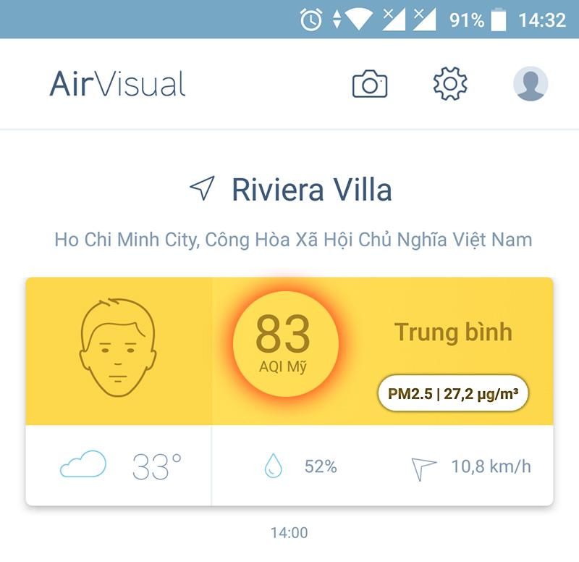

A/. Phần mềm hệ thống (System software)

B/. Phần mềm trí tuệ nhân tạo (Artificial Intelligence Software)

C/. Phần mềm thời gian thực (Real time software)

D/. Phần mềm nghiệp vụ (Business software)

Đáp án: C

Với mỗi loại ở trên hãy lấy 5 ví dụ về phần mềm mà bạn biết.

A/. Phần mềm hệ thống (System software):

1. Hệ điều hành Windows
2. Hệ điều hành macOS
3. Hệ điều hành Linux
4. Firmware của các thiết bị điện tử
5. Hệ điều hành Android

B/. Phần mềm trí tuệ nhân tạo (Artificial Intelligence Software):

1. TensorFlow của Google
2. PyTorch của Facebook
3. OpenCV - thư viện xử lý ảnh
4. IBM Watson - hệ thống trí tuệ nhân tạo của IBM
5. Siri - trợ lý ảo của Apple

C/. Phần mềm thời gian thực (Real time software):

1. Hệ thống điều khiển chuyển động của robot công nghiệp
2. Hệ thống định vị GPS
3. Hệ thống điều khiển máy bay không người lái (UAV)
4. Hệ thống tự động hóa trong nhà máy
5. Hệ thống điều khiển giao thông đô thị

D/. Phần mềm nghiệp vụ (Business software):

1. Microsoft Excel - phần mềm quản lý bảng tính
2. Salesforce - phần mềm quản lý quan hệ khách hàng (CRM)
3. SAP - phần mềm quản lý tài nguyên doanh nghiệp (ERP)
4. QuickBooks - phần mềm quản lý tài chính cá nhân và doanh nghiệp
5. Slack - phần mềm quản lý và tương tác nhóm làm việc.

**Phần II: Giới thiệu về bài toán (case study)**

***Bài 1.4***

Ban quản lý tổ dân phố 7 phường La Khê cần xây dựng một phần mềm quản lý thông tin khu dân cư / tổ dân phố. Tổ dân phố 7 có hơn 400 hộ gia đình với 1.700 nhân khẩu, chưa kể hàng trăm sinh viên thuê trọ và hàng chục gia đình nơi khác đến thuê nhà làm kinh doanh dịch vụ. Địa bàn rộng, dân cư đông và phức tạp nên ban quản lý mong đợi phần mềm này có thể quản lý thông tin chung cả tổ dân phố từ biến động nhân khẩu, hộ khẩu đến các công tác đoàn thể khác. Ban quản lý gồm một tổ trưởng, một tổ phó và các cán bộ phụ trách các hoạt động nghiệp vụ khác. Tổ trưởng và tổ phó có thể thực hiện tất cả các nghiệp vụ quản lý, còn các cán bộ khác phụ trách từng nghiệp vụ theo phân công cụ thể.

Nhóm em chọn :

**6. Quản lý thông tin phản ánh, kiến nghị**

**7. Quản lý thông tin phòng tránh Covid-19**

**Phần III: Cài đặt môi trường phát triển ứng dụng**

**HẾT**

**Nội dung 2 : Vòng đời phần mềm & Lập trình với cơ sở dữ liệu**

**Phần I:**

***Bài 1.1***

1. Mô hình bản mẫu (prototyping model) của phát triển phần mềm là …
2. Một cách tiếp cận hợp lý khi yêu cầu được định nghĩa rõ ràng
3. Một cách tiếp cận hữu ích khi khách hàng không thể định nghĩa yêu cầu rõ ràng
4. Cách tiếp cận tốt nhất cho những dự án có đội phát triển lớn
5. Tất cả các phương án trên đều sai

Đáp án: 2

1. Bước đầu tiên trong vòng đời phát triển phần mềm (Software Development Life Cycle) là ?
2. Xác định các nhu cầu và ràng buộc
3. Viết phần mềm
4. Vận hành hệ thống để loại bỏ các khiếm khuyết
5. Nâng cao sản phẩm sau khi đã triển khai

Đáp án: 1

1. Tình huống nào không phù hợp để có thể áp dụng mô hình thác nước? (chọn nhiều)
2. *Khó khăn trong việc bổ sung yêu cầu mới trong các pha sau của tiến trình*
3. Các yêu cầu được xác định rõ ràng, đầy đủ ngay từ đầu
4. Khách hàng muốn có sản phẩm vận hành được sớm
5. Khó thu thập đầy đủ yêu cầu ngay ở giai đoạn đầu của dự án

Đáp án: 1, 3, 4

***Bài 1.2***

Hãy giải ô chữ dưới đây với các gợi ý kèm theo?



Các gợi ý cho ô chữ:

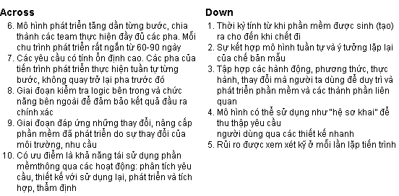

1. vòng đời của phần mềm (Software life cycle)
2. Mô hình gia tăng (Incremental Model)
3. phân tích và tác động (Software process)
4. mô hình nguyên mẫu (PROTOTYPING)
5. Mô hình Xoắn ốc (Spiral Model)
6. mô hình phát triển ứng dụng nhanh (RAD)
7. mô hình thác nước (Waterfall)
8. giai đoạn kiểm thử (Testing)
9. giai đoạn phát triển bảo trì (Maintenance)
10. mô hình phát triển dựa trên thành phần (Component based)

***Bài 1.3***

Hãy so sánh các mô hình phát triển phần mềm: Thác nước, Chế thử, Gia tăng, Xoắn ốc, Phát triển dựa trên thành phần

|  |  |  |  |  |
| --- | --- | --- | --- | --- |
| **Mô hình** | **Đặc điểm chính** | **Ưu điểm** | **Nhược điểm** | **Tình huống áp dụng phù hợp** |
| **Thác nước** | Các giai đoạn phát triển được thực hiện theo trình tự từ trên xuống dưới. | Dễ hiểu và áp dụng. | Khó khăn trong việc bổ sung yêu cầu mới trong các pha sau của tiến trình. | Các yêu cầu được xác định rõ ràng, đầy đủ ngay từ đầu. |
| **Chế thử** | Xây dựng bản mẫu để khách hàng có thể trải nghiệm và đưa ra phản hồi. | Khách hàng có thể trải nghiệm sản phẩm sớm và đưa ra phản hồi. | Có thể tốn nhiều thời gian và chi phí để xây dựng các bản mẫu. | Khó thu thập đầy đủ yêu cầu ngay ở giai đoạn đầu của dự án. |
| **Gia tăng** | Phát triển sản phẩm theo từng giai đoạn nhỏ (increments). | Khách hàng có thể sử dụng các chức năng cơ bản của sản phẩm sớm. | Có thể khó khăn trong việc lên kế hoạch cho các giai đoạn nhỏ. | Dự án có thời gian phát triển dài và yêu cầu liên tục thay đổi. |
| **Xoắn ốc** | Kết hợp các yếu tố của mô hình thác nước và chế thử. | Giảm thiểu rủi ro và cho phép khách hàng trải nghiệm sản phẩm sớm. | Có thể tốn nhiều thời gian và chi phí để quản lý rủi ro. | Dự án có rủi ro cao và yêu cầu liên tục thay đổi. |
| **Dựa thành phần** | Sử dụng các thành phần đã được xây dựng sẵn để phát triển sản phẩm. | Tiết kiệm thời gian và chi phí phát triển. | Có thể khó khăn trong việc tìm kiếm các thành phần phù hợp với yêu cầu của dự án. | Dự án có yêu cầu tương tự với các dự án đã được phát triển trước đó. |

**Phần II: Phân tích thông tin cơ bản (input / output) cho nghiệp vụ bài toán (case study)**

***Bài 1.4***

Bài làm

**6. Quản lý thông tin phản ánh, kiến nghị**

Các thông tin phản ánh, kiến nghị của nhân dân trong tổ sẽ được tổ trưởng ghi nhận để tổng hợp gửi lên cấp trên. Mỗi phản ảnh, kiến nghị cần ghi nhận: người phản ánh, nội dung, ngày phản ánh, phân loại và trạng thái. Khi có phản hồi từ các cơ quan có liên quan, tổ trưởng sẽ ghi nhận lại với phản ánh / kiến nghị tương ứng và thông báo cho cá nhân có liên quan. Các kiến nghị trùng nhau có thể được gộp lại thành một nhưng phải ghi nhận những người phản ánh và số lần phản ánh. Hàng quý tổ trưởng cũng cần thống kê số lượng kiến nghị theo trạng thái (mới ghi nhận, chưa giải quyết, đã giải quyết,…)

**Tạo biểu đồ Use case chính:**

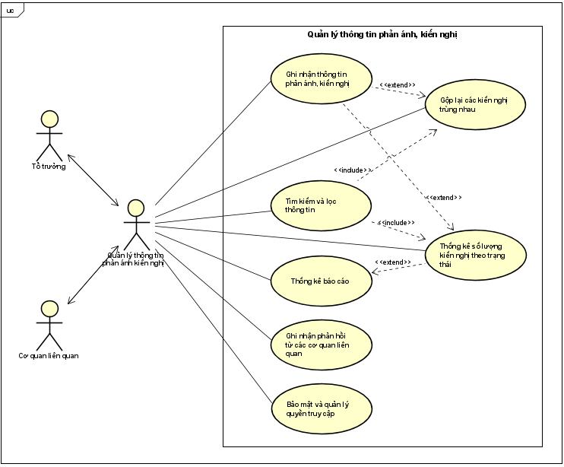

**Ghi nhận thông tin phản ánh và kiến nghị:** Phần mềm sẽ cho phép tổ trưởng ghi nhận thông tin của mỗi phản ánh hoặc kiến nghị, bao gồm người phản ánh, nội dung, ngày phản ánh, phân loại và trạng thái.

|  |  |  |
| --- | --- | --- |
| Input | Process | Output |
| Người phản ánh | Lưu Trữ / Phân loại | Ghi nhận người phản ánh |
| Nội dung | Ghi nhận nội dung |
| Ngày phản ánh | Ghi nhận ngày phản ánh |
| Phân loại | Xác định kiểu loại |
| Trạng thái | Phân loại trạng thái |

**Gộp lại các kiến nghị trùng nhau:** Phần mềm sẽ cho phép tổ trưởng gộp lại các kiến nghị trùng nhau thành một, nhưng phải ghi nhận thông tin về người phản ánh và số lần phản ánh.

|  |  |  |
| --- | --- | --- |
| Input | Process | Output |
| Các kiến nghị trùng nhau | Phân tích/Lọc | -Lọc ra những kiến nghị trùng nhau và ghi nhận lại thông tin về người phản ánh và số lần phản ánh |
| Người phản ánh |
| Số lần phản ánh |

**Ghi nhận phản hồi từ các cơ quan liên quan:** Khi có phản hồi từ các cơ quan liên quan, tổ trưởng sẽ ghi nhận lại thông tin đó và thông báo cho người phản ánh hoặc kiến nghị tương ứng.

|  |  |  |
| --- | --- | --- |
| Input | Process | Output |
| Ghi nhận phản hồi/ kiến nghị | Duyệt / Phản hồi | -Sau khi lọc các kiến nghị trùng nhau sẽ đc duyệt và gửi lên cho các cơ quan liên quan và chờ kết quả được thông báo |
| Thông báo phản ánh/ kiến nghị |

**Thống kê số lượng kiến nghị theo trạng thái:** Phần mềm sẽ tự động thống kê số lượng kiến nghị theo trạng thái, bao gồm mới ghi nhận, chưa giải quyết, đã giải quyết và hủy bỏ.

|  |  |  |
| --- | --- | --- |
| Input | Process | Output |
| Mới ghi nhận | Phân loại/Thống kê | thống kê kiến nghị theo trạng thái : mới ghi nhận, chưa giải quyết, đã giải quyết, huỷ bỏ |
| Chưa giải quyết |
| Đã giải quyết |
| Hủy bỏ |

**Tìm kiếm và lọc thông tin:** Phần mềm cũng cần cho phép tìm kiếm và lọc thông tin phản ánh và kiến nghị dựa trên các tiêu chí như người phản ánh, phân loại hoặc trạng thái.

|  |  |  |
| --- | --- | --- |
| Input | Process | Output |
| Người phản ánh | Tìm kiếm/ Hiển thị | trả về bảng kiến nghị dựa trên các tiêu chí người phản ánh trạng thái  trả về bảng rỗng khi không có kiến nghị nào hợp lệ |
| Phân loại |
| Trạng thái |

**Bảo mật và quản lý quyền truy cập:** Phần mềm cần được bảo mật và có chức năng quản lý quyền truy cập để đảm bảo rằng chỉ những người có quyền truy cập mới có thể xem và sửa đổi thông tin phản ánh và kiến nghị.

|  |  |  |
| --- | --- | --- |
| Input | Process | Output |
| Quản lý quyền truy cập | Xác thực/phân quyền | -xác thực quyền truy cập |
| Xem | * Cấp quyền sử dụng các tính năng |
| Sửa đổi |

**Thống kê báo cáo:** Phần mềm cần có chức năng tạo ra báo cáo về số lượng kiến nghị theo trạng thái và các thông tin phản ánh và kiến nghị khác.

|  |  |  |
| --- | --- | --- |
| Input | Process | Output |
| Số lượng kiến nghị theo trạng thái | Thống kê/Hiển thị | nếu số lượng kiến nghị,thông tin phản ánh  hợp lệ thì sẽ hiện ra danh sách kết quả ở dạng báo cáo |
| Các thông tin phản ánh |
| Kiến nghị khác |

**7. Quản lý thông tin phòng tránh Covid-19**

Với tình hình diễn biến phức tạp của dịch Covid-19, cán bộ y tế trong tổ dân phố cần ghi nhận thông tin các nhân khẩu có liên quan đến vùng dịch: thông tin khai báo dịch tễ, trạng thái sức khoẻ bất thường của người dân trong tổ khai báo. Nếu có cá nhân hoặc hộ gia đình phải cách ly tập trung hoặc cách ly tại nhà thì cũng cần ghi nhận các thông tin này (thời gian bắt đầu cách ly, mức độ cách ly F0,1,2,3…, đã test covid-19 chưa, hình thức test, thời điểm test, kết quả các lần test,…). Hàng tuần cán bộ y tế cũng cần thống kê thông tin nhận khẩu liên quan đến dịch covid-19.

**Biểu đồ Use case chính:**

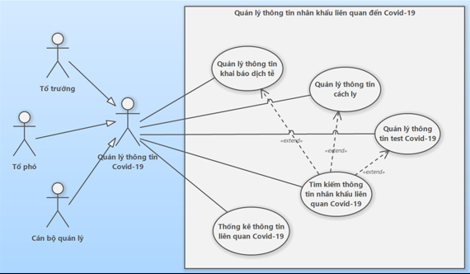

**+ Thông tin khai báo dịch tễ:**

|  |  |  |
| --- | --- | --- |
| Input | Process | Output |
| Thời gian lưu trú | Phân loại | Khoanh vùng dịch |
| Địa điểm lưu trú | Khoanh vùng dịch |
| Biểu hiện bất thường | Xác định |

**+ Thông tin test Covid- 19:**

|  |  |  |
| --- | --- | --- |
| Input | Process | Output |
| Thời gian test | Kiểm tra/ Lưu trữ | Lưu thành công hay không? |
| Nơi tets | Lưu thành công hay không? |
| Hình thức test | Lưu thành công hay không? |
| Kết quả test | Phân loại | Nhiễm/ không nhiễm Covid-19 |
| Có cách ly không? | Cách ly/ không cách ly |

**+ Thông tin cách ly:**

|  |  |  |
| --- | --- | --- |
| Input | Process | Output |
| Thời gian bắt đầu cách ly | Kiểm tra/ Lưu trữ | Lưu thành công hay không? |
| Nơi cách ly | Lưu thành công hay không? |
| Thời gian cách ly | Lưu thành công hay không? |
| Mức độ cách ly | Phân loại | F0,1,2,3… |
| Đã test Covid- 19 chưa? | Đã test/ chưa test |

**+ Thống kê thông tin liên quan đến Covid- 19:**

|  |  |  |
| --- | --- | --- |
| Input | Process | Output |
| Độ tuổi | Tìm kiếm/ Hiển thị | _ Thông tin nhwunxg nhân khẩu có thảo mãn những Input được chọn sẽ được trả  lại dưới dạng bảng.  _ Trả về bảng rỗng nếu không tìm thấy thông tin nào. |
| Giới tính |
| Mức độ F0,1,2,3… |
| Chưa test Covid- 19 |
| Cách ly |
| Không cách ly |
| Đã khai báo dịch tễ |
| Chưa khai báo dịch tễ |
|  |

**Phần III: Thực hành lập trình với cơ sở dữ liệu**

* **Mã nguồn** 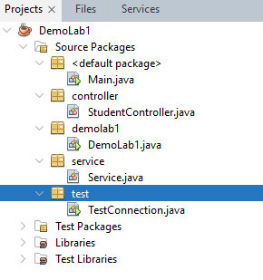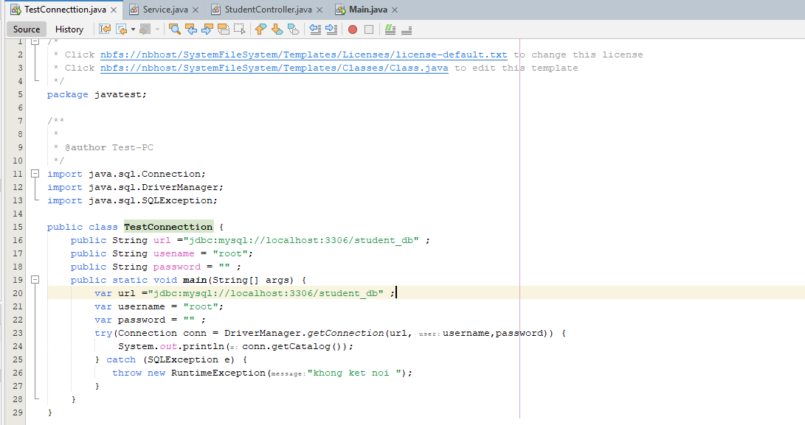

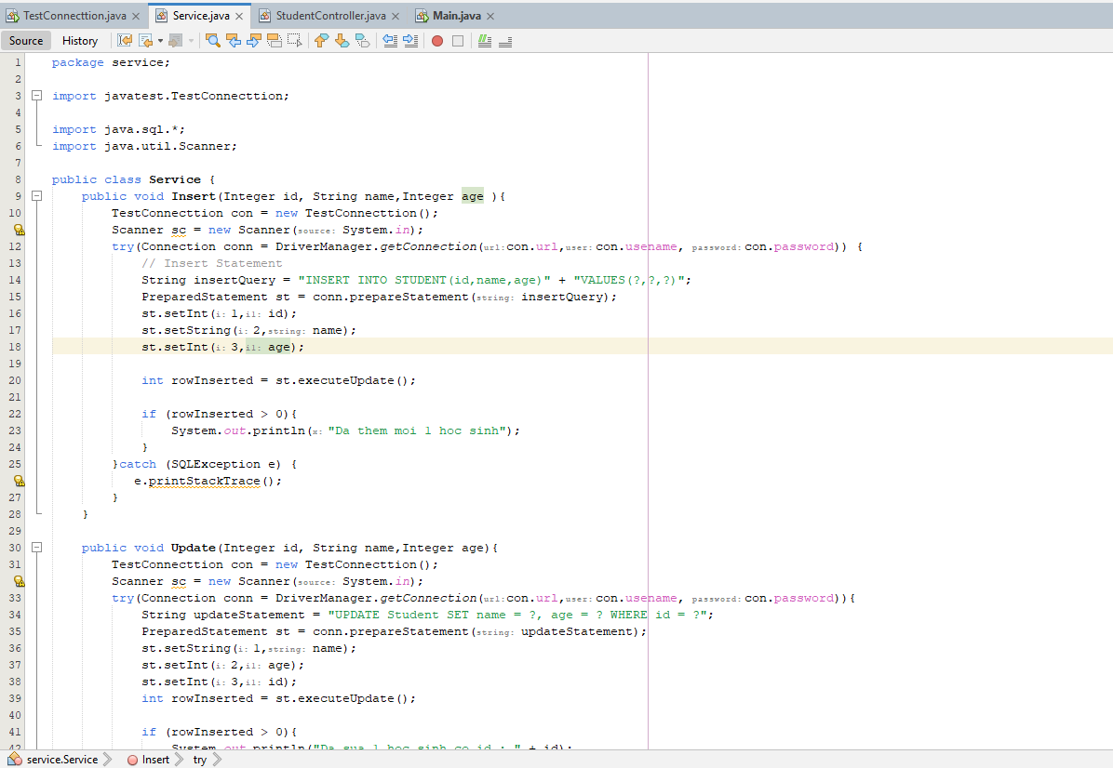  
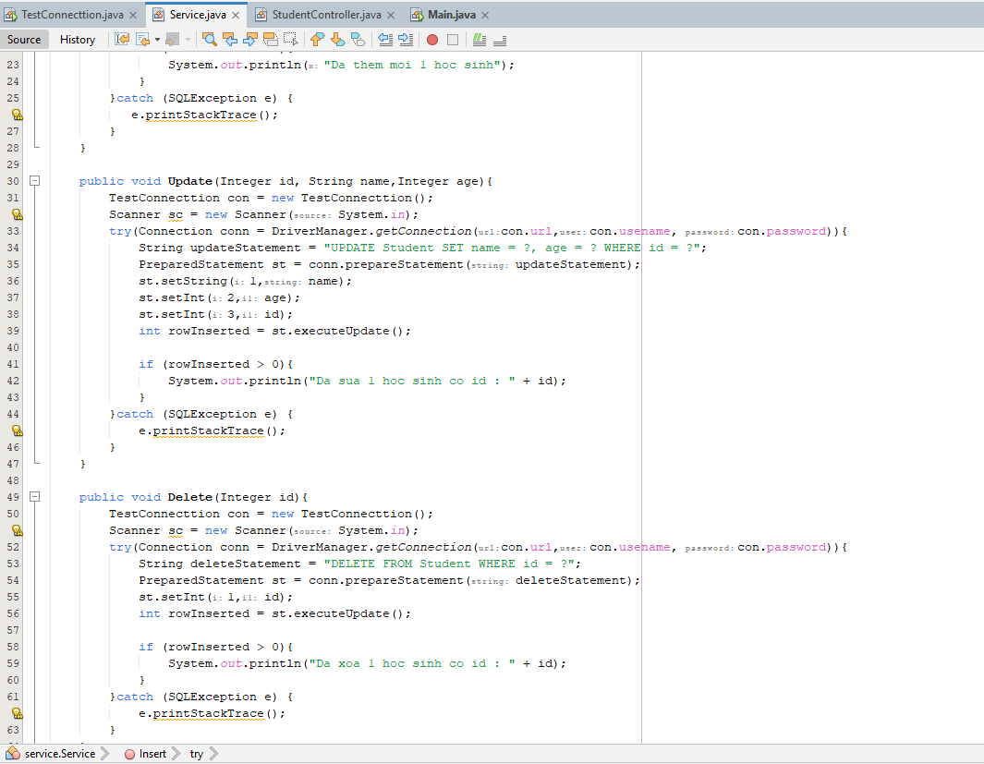

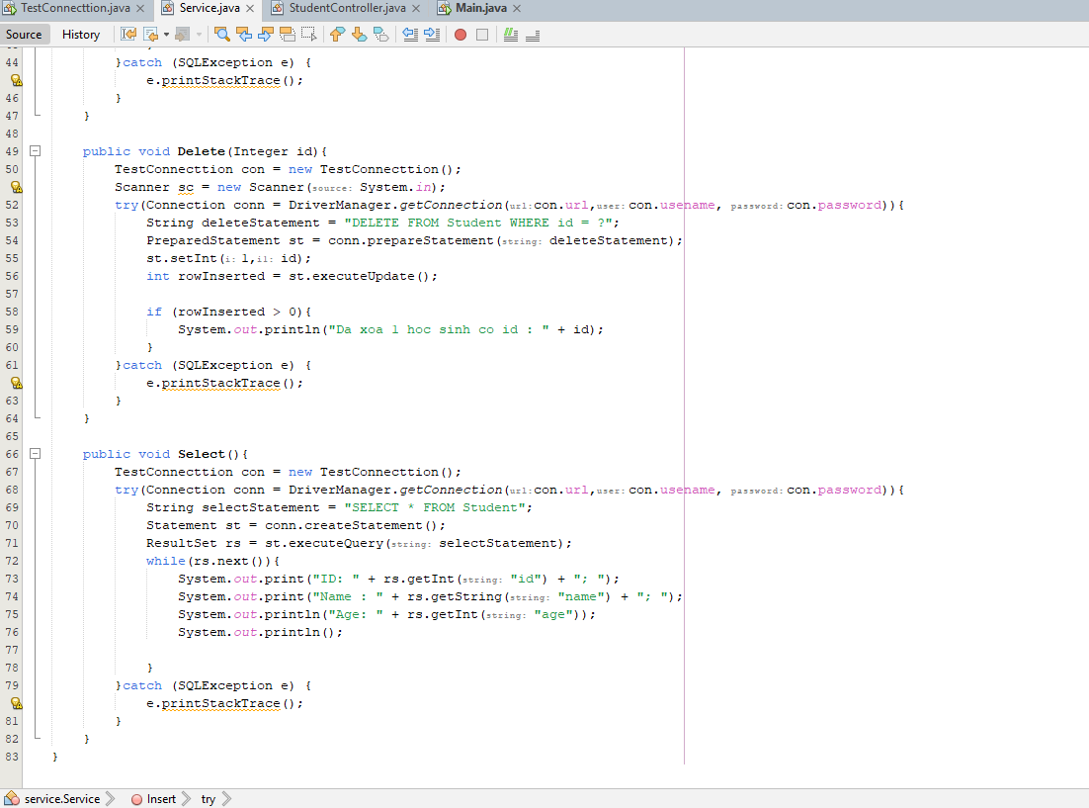

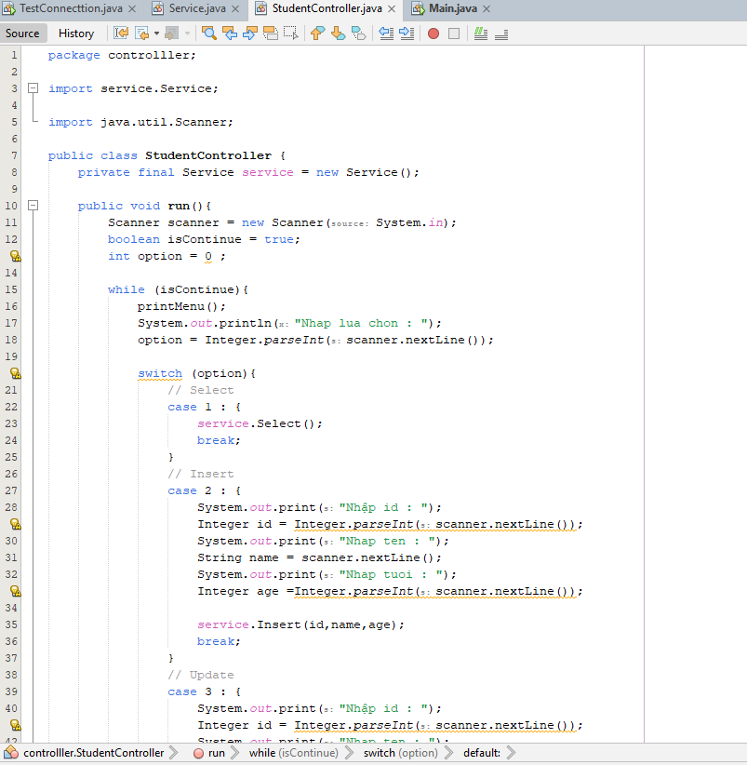

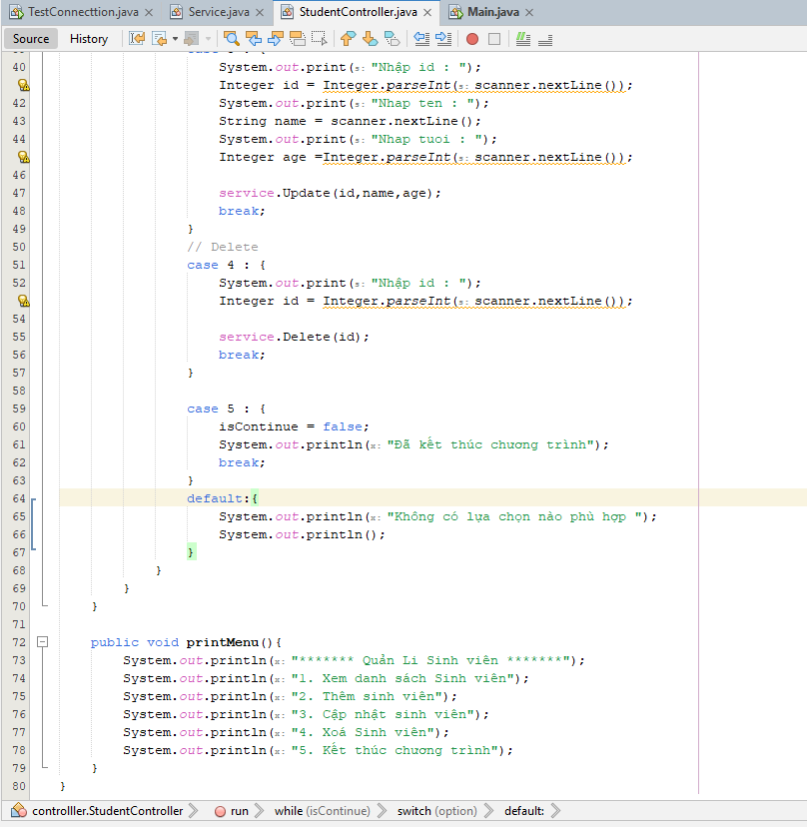

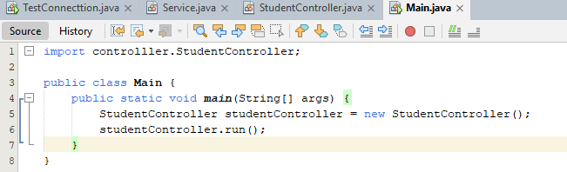

* **Thêm**

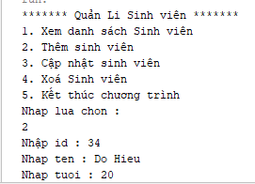

* **Hiển thị**

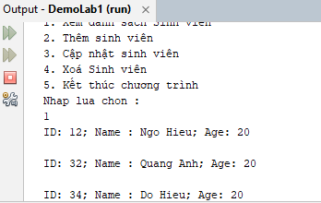

* **Sửa**



* **Xóa**

* **Kết thúc**

**HẾT**